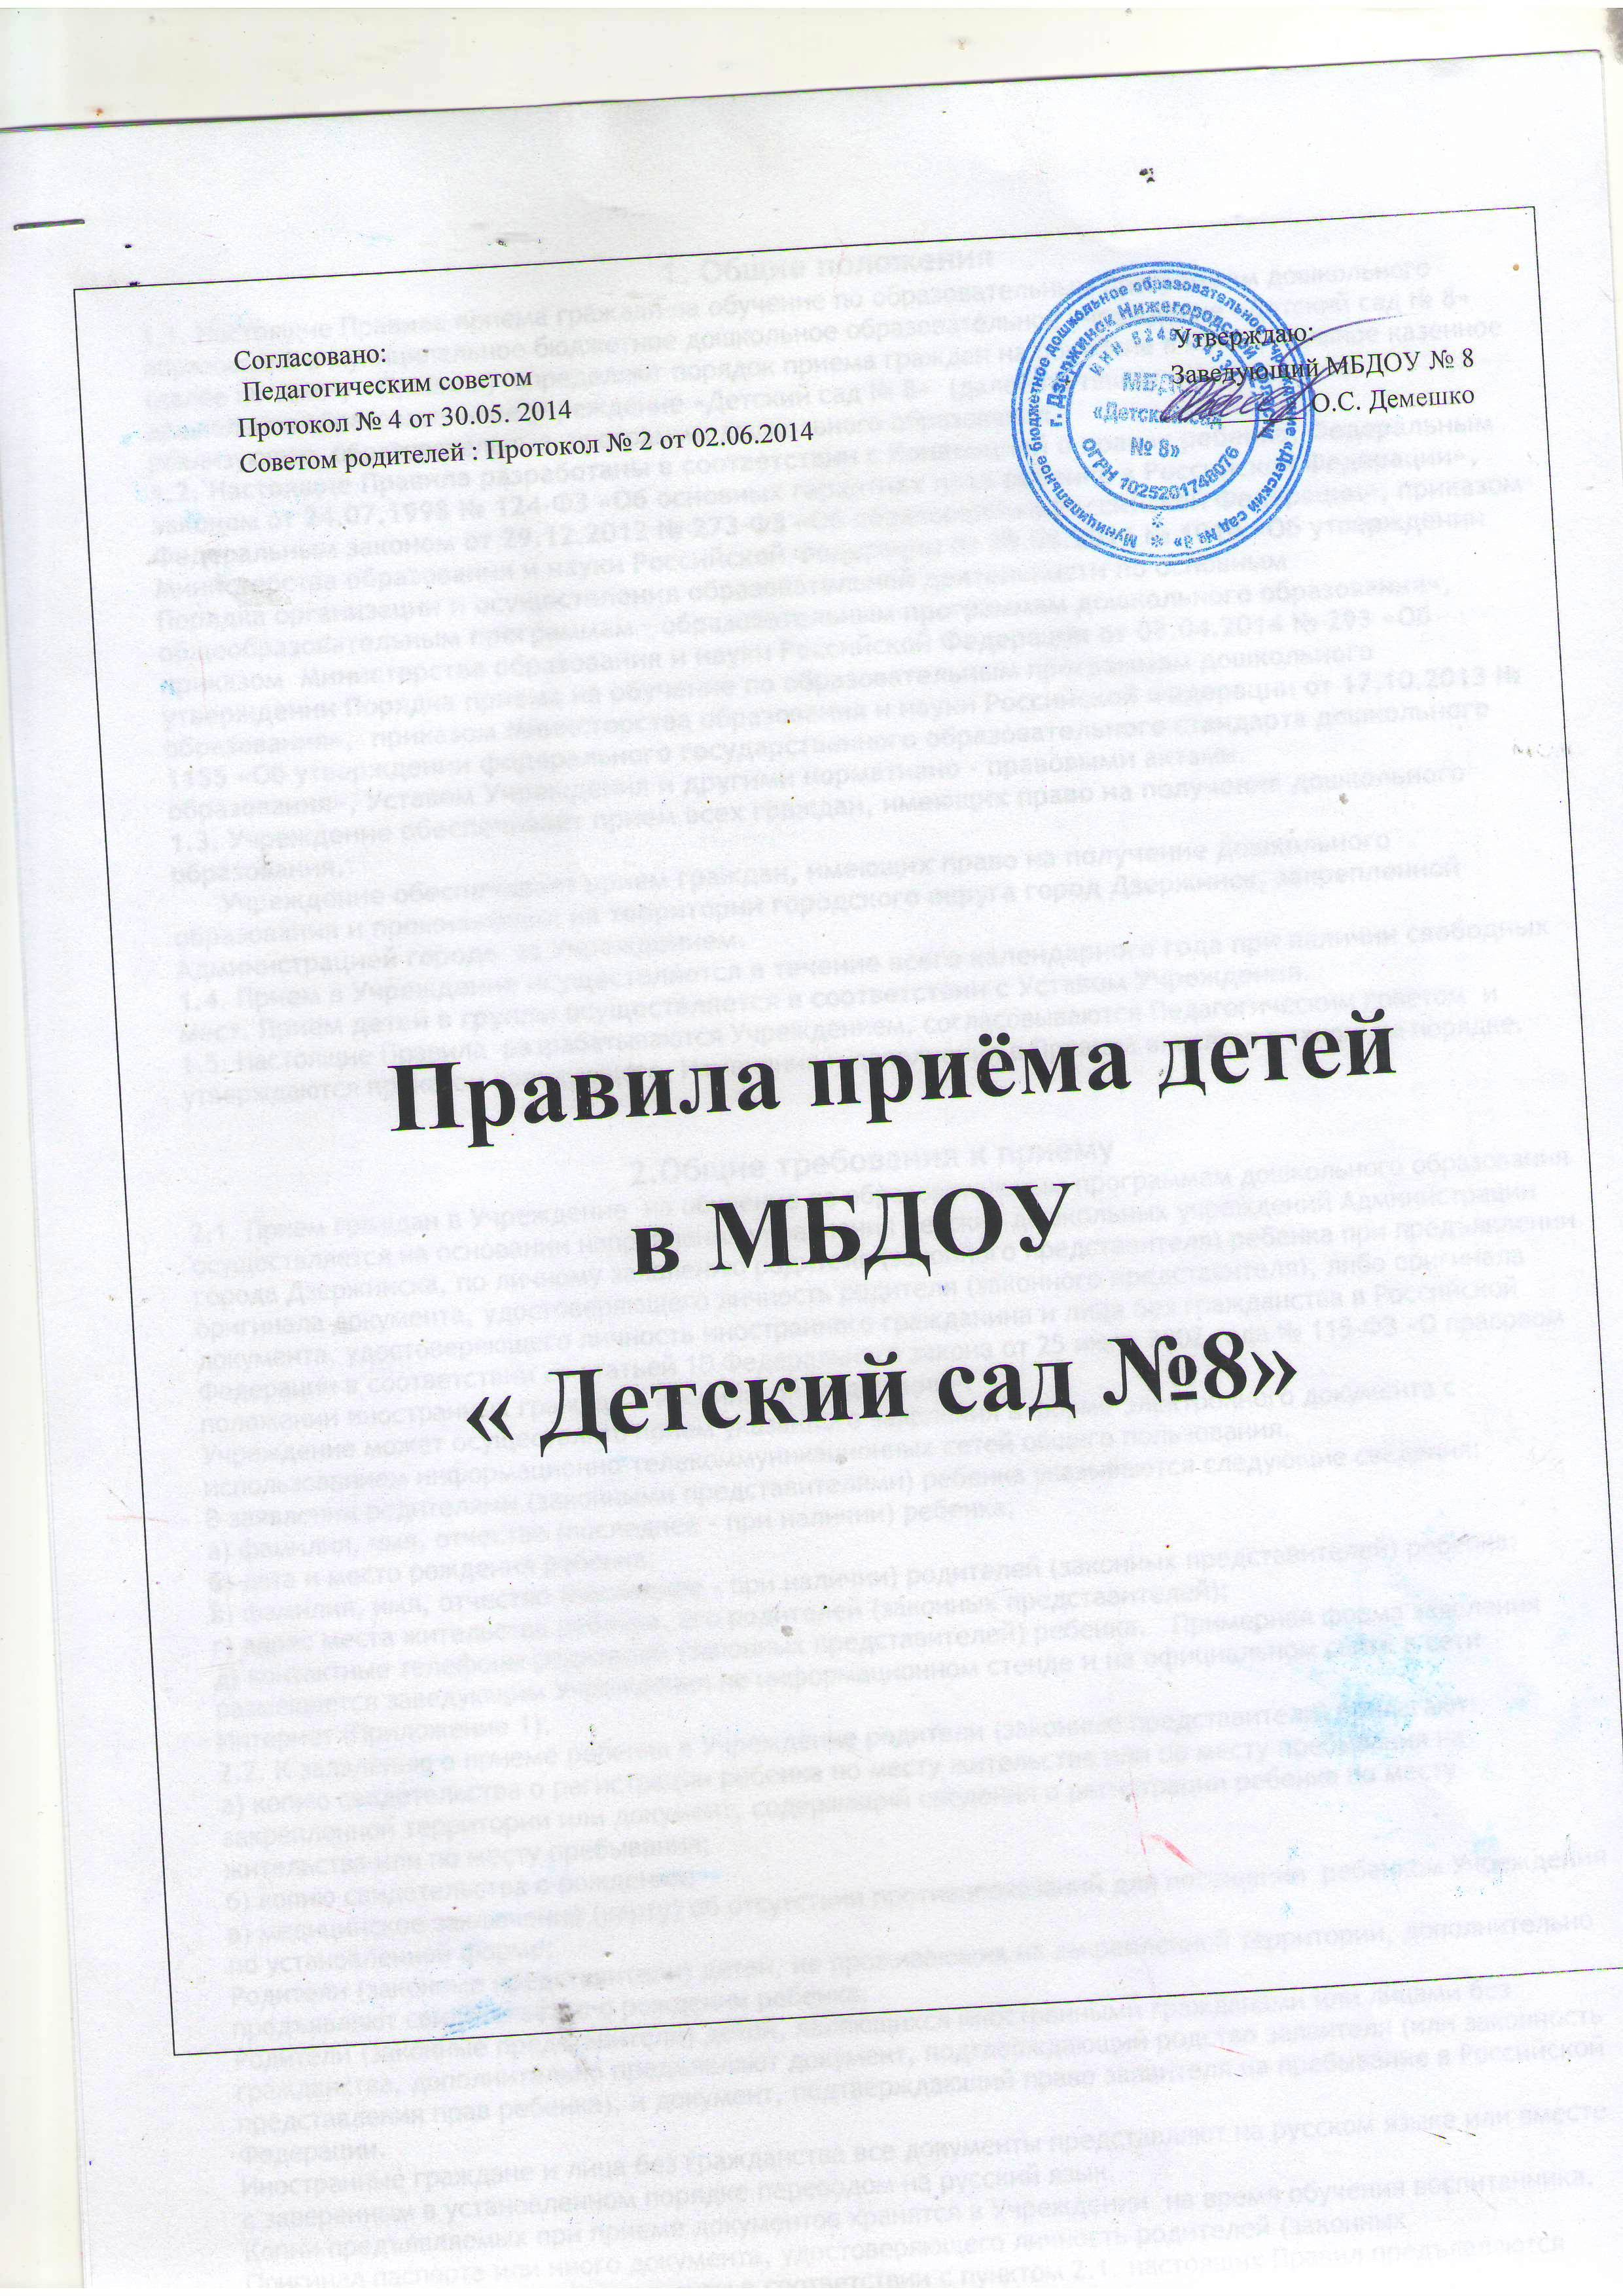

1. Общие положения
1.1. Настоящие Правила приема граждан на обучение по образовательным программам дошкольного образования в муниципальное бюджетное дошкольное образовательное учреждение «Детский сад № 8» (далее по тексту – Правила) определяют порядок приема граждан на обучение в муниципальное казенное дошкольное образовательное учреждение «Детский сад № 8» (далее по тексту – Учреждение), реализующее образовательные программы дошкольного образования.

1.2. Настоящие Правила разработаны в соответствии с Конвенцией о правах ребенка, Федеральным законом от 24.07.1998 № 124-ФЗ «Об основных гарантиях прав ребенка в Российской Федерации», Федеральным законом от 29.12.2012 № 273-ФЗ «Об образовании в Российской Федерации», приказом Министерства образования и науки Российской Федерации от 30.08.2013 № 1014 «Об утверждении Порядка организации и осуществления образовательной деятельности по основным общеобразовательным программам – образовательным программам дошкольного образования», приказом Министерства образования и науки Российской Федерации от 08.04.2014 № 293 «Об утверждении Порядка приема на обучение по образовательным программам дошкольного образования», приказом Министерства образования и науки Российской Федерации от 17.10.2013 № 1155 «Об утверждении федерального государственного образовательного стандарта дошкольного образования», Уставом Учреждения и другими нормативно - правовыми актами.

1.3. Учреждение обеспечивает прием всех граждан, имеющих право на получение дошкольного образования.

Учреждение обеспечивает прием граждан, имеющих право на получение дошкольного образования и проживающих на территории городского округа город Дзержинск, закрепленной Администрацией города за Учреждением.

1.4. Прием в Учреждение осуществляется в течение всего календарного года при наличии свободных мест. Прием детей в группы осуществляется в соответствии с Уставом Учреждения.
1.5. Настоящие Правила разрабатываются Учреждением, согласовываются Педагогическим советом и утверждаются приказом заведующего. Изменения и дополнения в Правила вносятся в таком же порядке.

2.Общие требования к приему
2.1. Прием граждан в Учреждение на обучение по образовательным программам дошкольного образования осуществляется на основании направления управления детских дошкольных учреждений Администрации города Дзержинска, по личному заявлению родителя (законного представителя) ребенка при предъявлении оригинала документа, удостоверяющего личность родителя (законного представителя), либо оригинала документа, удостоверяющего личность иностранного гражданина и лица без гражданства в Российской Федерации в соответствии со статьей 10 Федерального закона от 25 июля 2002 года № 115-ФЗ «О правовом положении иностранных граждан в Российской Федерации».
Учреждение может осуществлять прием указанного заявления в форме электронного документа с использованием информационно-телекоммуникационных сетей общего пользования.
В заявлении родителями (законными представителями) ребенка указываются следующие сведения:
а) фамилия, имя, отчество (последнее - при наличии) ребенка;
б) дата и место рождения ребенка;
в) фамилия, имя, отчество (последнее - при наличии) родителей (законных представителей) ребенка;
г) адрес места жительства ребенка, его родителей (законных представителей);
д) контактные телефоны родителей (законных представителей) ребенка. Примерная форма заявления размещается заведующим Учреждения на информационном стенде и на официальном сайте в сети Интернет (Приложение 1).
2.2. К заявлению о приеме ребенка в Учреждение родители (законные представители) прилагают:
а) копию свидетельства о регистрации ребенка по месту жительства или по месту пребывания на закрепленной территории или документ, содержащий сведения о регистрации ребенка по месту жительства или по месту пребывания;
б) копию свидетельства о рождении;
в) медицинское заключение (карту) об отсутствии противопоказаний для посещения ребенком Учреждения по установленной форме;
Родители (законные представители) детей, не проживающих на закрепленной территории, дополнительно предъявляют свидетельство о рождении ребенка.
Родители (законные представители) детей, являющихся иностранными гражданами или лицами без гражданства, дополнительно предъявляют документ, подтверждающий родство заявителя (или законность представления прав ребенка), и документ, подтверждающий право заявителя на пребывание в Российской Федерации.
Иностранные граждане и лица без гражданства все документы представляют на русском языке или вместе с заверенным в установленном порядке переводом на русский язык.
Копии предъявляемых при приеме документов хранятся в Учреждении на время обучения воспитанника.
Оригинал паспорта или иного документа, удостоверяющего личность родителей (законных представителей), и другие документы в соответствии с пунктом 2.1. настоящих Правил предъявляются заведующему Учреждением или уполномоченному им должностному лицу до начала посещения ребенком Учреждения.

2.3. Прием детей в группы общеразвивающей направленности на обучение по образовательной программе дошкольного образования осуществляется только с согласия родителей (законных представителей) согласно п.2.2.
2.4.При приеме гражданина на обучение Учреждение знакомит родителей (законных представителей) со своим Уставом, лицензией на осуществление образовательной деятельности, лицензией на осуществление медицинской деятельности, с образовательными программами, Правилами внутреннего распорядка для воспитанников и другими документами, регламентирующими организацию и осуществление образовательной деятельности, права и обязанности воспитанников.
Копии указанных документов, информация о сроках приема документов, постановление Администрации города о закреплении образовательных организаций за конкретными территориями городского округа город Дзержинск Учреждение размещает на информационном стенде Учреждения и на официальном сайте Учреждения в сети Интернет.
Факт ознакомления родителей (законных представителей) воспитанника, в том числе через информационные системы общего пользования, с указанными документами фиксируется в заявлении о приеме и заверяется личной подписью родителей (законных представителей) воспитанника.
Подписью родителей (законных представителей) ребенка фиксируется согласие на обработку их персональных данных и персональных данных ребенка в порядке, установленном законодательством Российской Федерации (Приложение № 1).
2.6. Заявление о приеме в Учреждение и прилагаемые к нему документы, представленные родителями (законными представителями) детей, регистрируются заведующим Учреждением или уполномоченным им должностным лицом, ответственным за прием документов, в журнале приема заявлений о приеме в Учреждение (Приложение 2).Журнал нумеруется постранично, прошнуровывается, скрепляется подписью заведующего и печатью учреждения.
После регистрации заявления родителям (законным представителям) детей выдается расписка в получении документов, содержащая информацию о регистрационном номере заявления о приеме ребенка в Учреждение, перечне представленных документов. Расписка заверяется подписью заведующего Учреждением или уполномоченным им должностным лицом, ответственным за прием документов, и печатью образовательной организации (Приложение 3).
2.7. После приема документов, указанных в пункте 2.1. настоящих Правил Учреждение заключает Договор об образовании по образовательным программам дошкольного образования с родителями (законными представителями) ребенка.
2.8.Заведующий Учреждением издает приказ о зачислении ребенка в Учреждение в течение трех рабочих дней после заключения договора. Приказ в трехдневный срок после издания размещается на информационном стенде Учреждения и на официальном сайте Учреждения в сети Интернет.
2.9. На каждого ребенка, зачисленного в Учреждение, заводится личное дело, в котором хранятся все сданные документы.

